[北大基础医学院前任党委书记学术成果遭争议](https://mp.weixin.qq.com/s?__biz=MzkyMjc5NDM3Nw==&mid=2247493482&idx=1&sn=6ae25f113ea9992d691a4f0ebfaaab22&chksm=c0b07680410c1fbbe929e363108a237da257502be728c033a9c223eabaafd4baf7f432d734cf&scene=126&sessionid=1743612312)

学术君[学术警示录](javascript:void(0);)2025-04-02 23:30:09浙江



**论**

**文**

**信**

息

?

近日，发表于《Oncotarget》期刊题为‘The transcription factor c-Fos coordinates with histone lysine-specific demethylase 2A to activate the expression of cyclooxygenase-2’的研究，因实验数据问题引发质疑。该研究由 Shaoli Lu、Yang Yang（共一兼通讯）、Yipeng Du、Lin-lin Cao、Meiting Li、Changchun Shen、Tianyun Hou、Ying Zhao、Haiying Wang、Dajun Deng、Lina Wang、Qihua He、Wei-Guo Zhu（通讯作者）共同完成，通讯单位为北京大学医学部恶性肿瘤发病机理及转化研究教育部重点实验室。

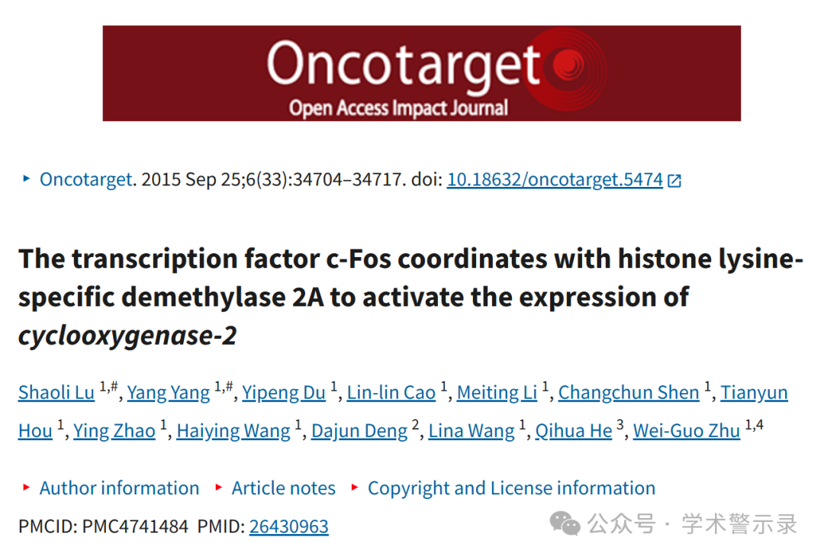

**质**

**疑**

**信**

**息**

?

**2025年3月评论人Cherokia georgiana指出：**

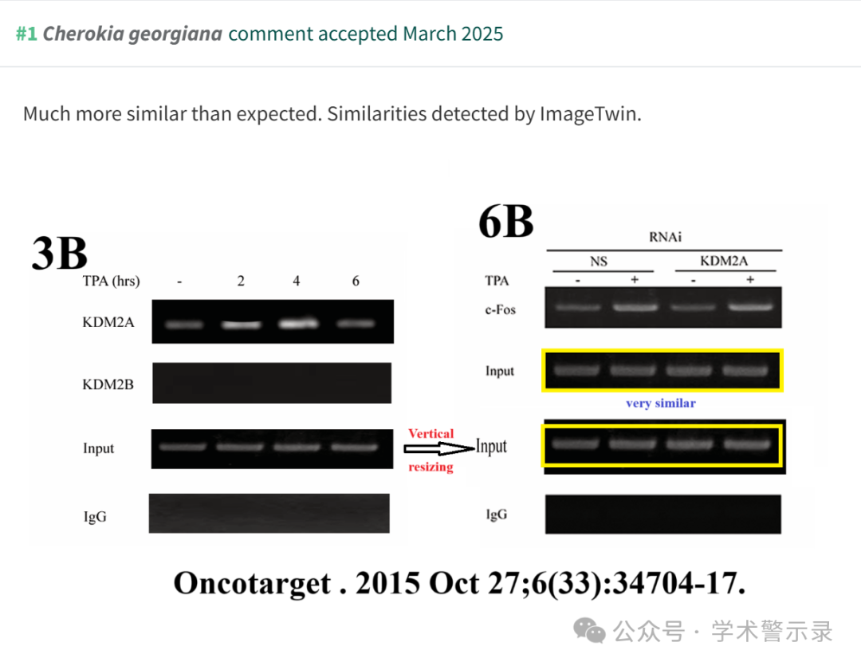

**回**

**复**

**信**

**息**

?

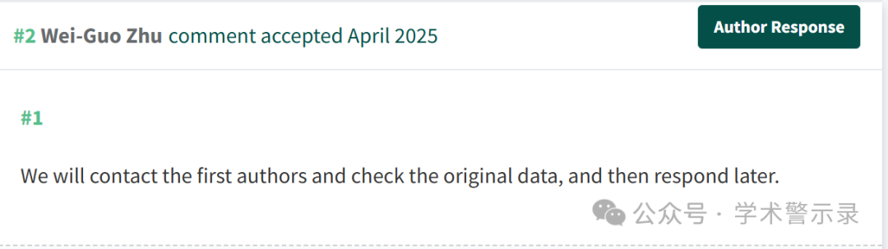

信息来源：

https://pubpeer.com/publications/56D3E6DE32280313FAB0509C11F30C

免责声明：

本文中的所有信息均源自学术网站及已公开资料。我们虽努力确保信息的准确性与完整性，但无法对此做出绝对保证。若发现纰漏或不实之处，请联系公众号后台。

